Wasser

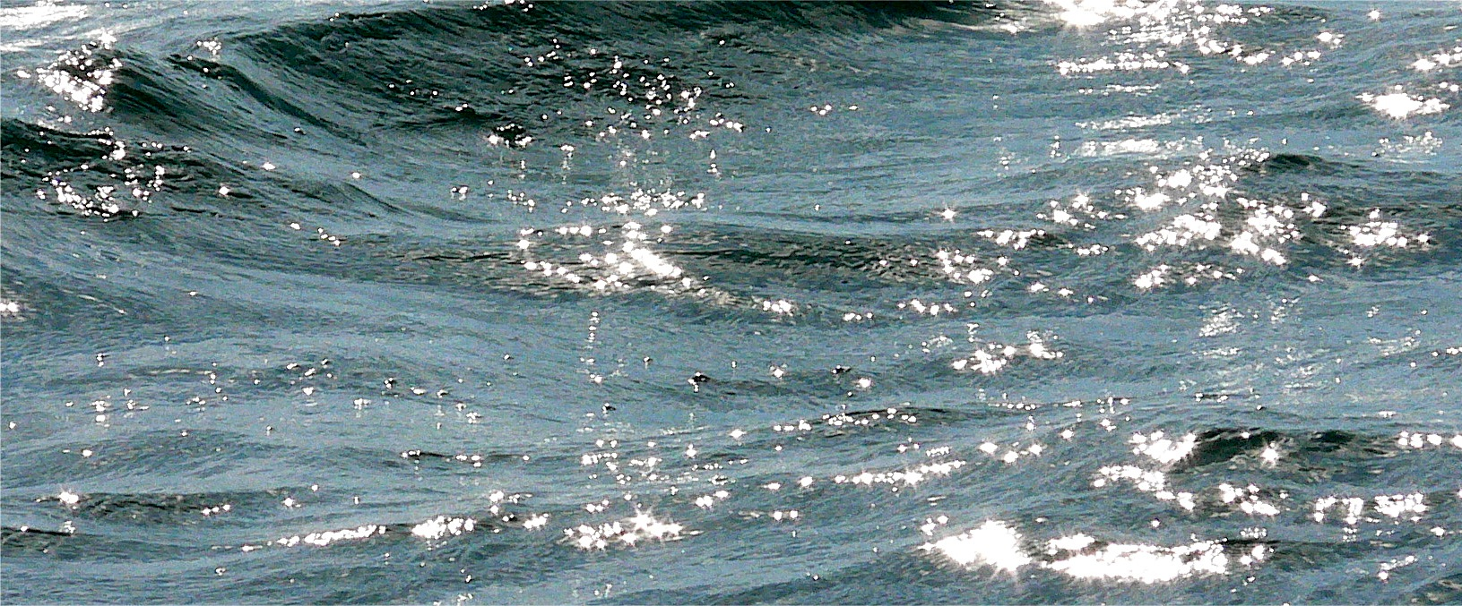

Eine Ware wie jede andere auch?

Aspekte: Wirtschaft, Ökologie, Ethik

hu/251011 / Version 2.0

A. Wasser: selbstverständlich und billig – selbstverständlich billig?

In diesem Teil erreichen Sie folgende Ziele:
- Sie schätzen Ihren Wasserverbrauch
- Sie grenzen Verben in ihrer Bedeutung voneinander ab
- Sie nehmen zur Preisgestaltung von Trinkwasser Stellung
- Sie unterscheiden zwischen fixen und variablen Kosten
- Sie skizzieren Vorschläge zu einem verursachergerechten Wasserpreis (als eigenes Produkt oder als Ergebnis eines Lehrgesprächs)

Auftrag A1 5’
Überlegen Sie sich, wofür Sie heute schon Wasser gebraucht oder verbraucht haben und schätzen Sie Ihren Wasserverbrauch ein (in Liter).

Heute habe ich Wasser gebraucht / verbraucht für ... | Geschätzte Menge

Auftrag A2 5’
Oben haben Sie nicht zwischen gebraucht und verbraucht unterschieden. Sie mussten jedoch keine präzise Unterscheidung vornehmen. Erklären Sie nun den Unterschied zwischen gebrauchen und verbrauchen.

Auftrag A3 10’
Sicher kennen Sie Situationen, in denen Wasser verschwendet wird. Nennen Sie zuerst Beispiele und suchen Sie dann in Partnerarbeit eine Erklärung, worin der Unterschied zwischen zwei Kategorien besteht. Die erste Kategorie heisst gebrauchen oder verbrauchen. Die zweite Kategorie heisst verschwenden.

Auftrag A4 5’

Der durchschnittliche Wasserpreis in der Schweiz beträgt CHF 1.60 für 1000 Liter (1m³) und im Haushalt werden im Mittel 160 Liter Trinkwasser pro Kopf und Tag bezogen. Dies ergibt tägliche Kosten von CHF 0.26 pro Person bzw. von knapp CHF 0.80 für einen 3-Personenhaushalt.

Würden Sie für diesen Preis täglich 16 Eimer Wasser vom nächsten öffentlichen Brunnen in Ihrer Gemeinde holen?

[ ] Ja, weil

[ ] nein, weil

Auftrag A5 15’
Sie sehen weiter hinten einen Lesetext. Damit Sie später nicht überrascht werden, sollten Sie die Aufträge dazu zuerst lesen und erst nachher den Text.

Benutzen Sie in der untenstehenden Tabelle das Feld rechts für Ihre Antworten.
Fixkosten sind Kosten, die unabhängig vom Verbrauch entstehen. | Variable Kosten werden höher, je höher ...

Verursachergerecht ist ein Tarif dann, wenn jene Personen mehr bezahlen müssen, die mehr Kosten verursachen oder mehr verbrauchen. Das würde bedeuten, dass man auch die Fixkosten nach Verbrauch verrechnen müsste.

Was wäre der Nachteil dieser Massnahme?
Ist der Mengenpreis ein Preis aufgrund der fixen Kosten? (Nicht raten, sondern überlegen und allenfalls noch einmal im Text nachlesen). | [ ] Ja  [ ] Nein

Lesen Sie folgenden Text:

Die Kosten der Wasserversorgung sollen verursachergerecht auf die Wasserbezüger überwälzt werden. Derjenige der die Kosten verursacht, soll sie auch bezahlen. Was bedeutet nun verursachergerecht?

Wasserversorgungsbetriebe müssen auf den Tagesspitzenverbrauch ausgelegt werden. Da die Infrastruktur, vor allem das Leitungsnetz, hohe Kosten verursacht (der Bau eines Meters Leitung kostet in der Stadt in vielen Fällen 1000 Franken und mehr), sind die Fixkosten bei den Wasserversorgungen sehr hoch. Dies bedeutet, dass die Kosten weitgehend unabhängig vom Verbrauch anfallen. Sie sind zum grössten Teil vom erwarteten Spitzenverbrauch abhängig.

Der Wasserpreis setzt sich aus der fixen Grundgebühr und dem Mengenpreis zusammen.

Dies Fixkosten werden jedem Haushalt mit einer fixen Grundgebühr verrechnet. Der Kunde oder die Kundin zahlt also dafür, dass er oder sie überhaupt am Wassernetz angeschlossen ist und etwas raus kommt, wenn man am Wasserhahn dreht. Die Fixkosten werden mit dieser Grundgebühr also auch dann bezahlt, wenn man keinen einzigen Tropfen Wasser bezieht.

Mit dem Mengenpreis, d.h. dem Preis pro bezogene Wassermenge, muss der Rest der Kosten gedeckt werden. Da dieser verursachergerechte Ansatz zu tiefen Mengenpreisen führt, wird ihm angelastet, dass er das von vielen als sinnvoll erachtete Wassersparen behindere.

Würde man allerdings alle Kosten auf die bezogene Wassermenge umrechnen, würde das heissen, dass man das Wassersparen bestrafen würde. Wenn weniger Wasser bezogen wird, müsste der Wasserpreis angehoben werden.

Auftrag A6 (Zusatzaufgabe, falls Sie mit den ersten fünf Aufgaben früher fertig sind). 10’

Können Sie sich ein System ausdenken, bei dem man sowohl die Fixkosten deckt, als auch das Wassersparen fördern kann, ohne den Wasserpreis für alle erhöhen zu müssen.
Formulieren Sie hier ihren Vorschlag in ganzen Sätzen.
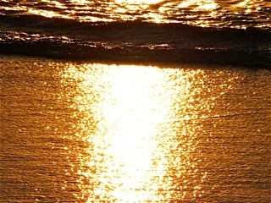
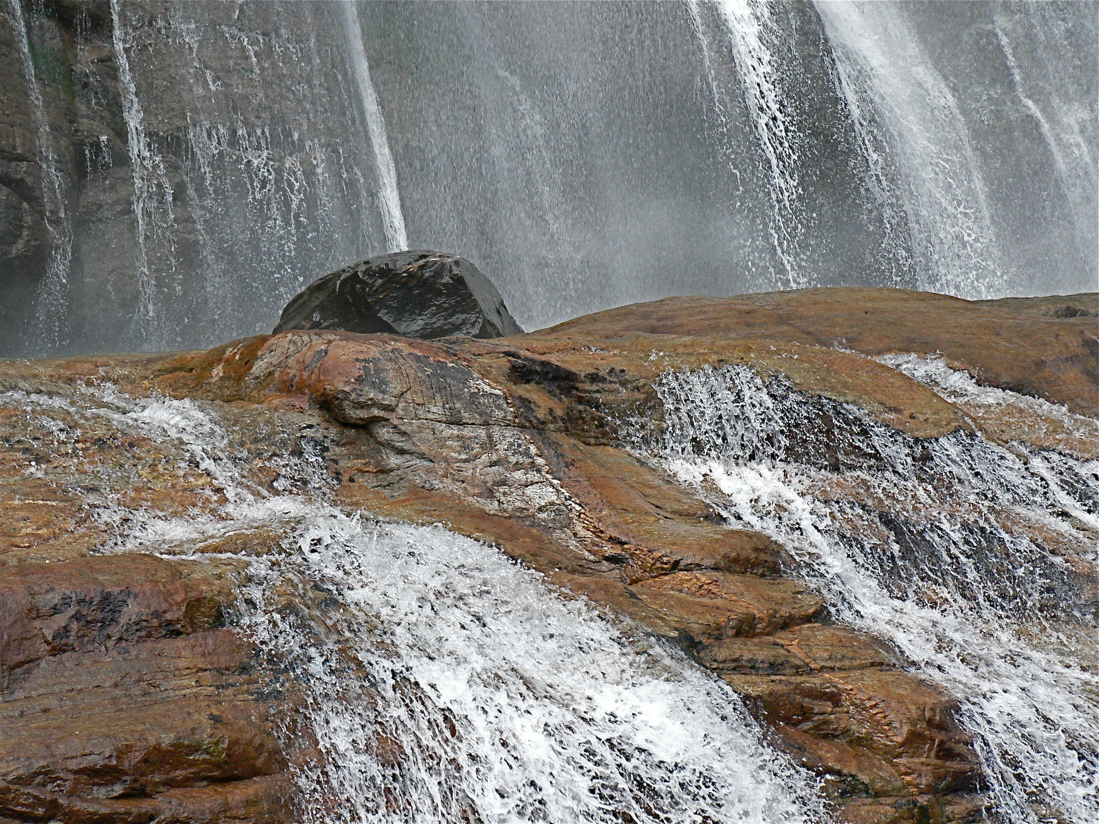
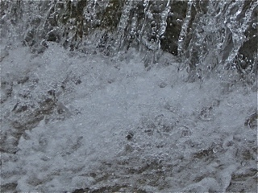

B. Wasserversorgung privat oder öffentlich?

In diesem Teil erreichen Sie folgende Ziele:
- Sie definieren den Begriff „privatisieren“
- Sie zählen die Vor und Nachteile einer privatisierten Wasserversorgung auf
- Sie schildern, welche Erfahrungen die Bevölkerung französischer Städte mit der privaten Wasserbewirtschaftung gemacht hat
- Sie erklären, weshalb private Wasserbewirtschafter bezüglich ihrer Investitionen anders rechnen als der Staat
- Sie beurteilen die Chancen der Bevölkerung auf die Wasserwirtschaft Einfluss zu nehmen

Auftrag B1: Zusammenfassung 25’ (inkl. Filmbeitrag)
Sie sehen nun gut 14 Minuten eines Films mit dem Titel „Water Makes Money“.
Anschliessend fassen Sie in drei bis vier Sätzen zusammen, was Sie gesehen haben. Machen Sie sich während der Filmvorführung KEINE Notizen. Schauen und hören Sie zu.
Sofern Sie die wichtigsten Regeln einer Zusammenfassung nicht mehr kennen sollten, melden Sie sich bitte bei der Lehrperson.
(FILM, Teil 1)

Auftrag B2 5’
Sie werden in einem nächsten Ausschnitt (Dauer: 5 Minuten) erfahren, welche Tricks die Firma SUEZ in Bordeaux anwendete um ihren hohen Wasserpreis zu rechtfertigen. Schauen Sie einfach zu
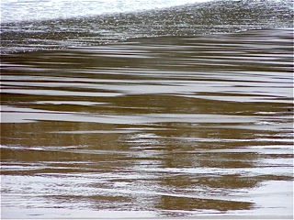
(FILM, Teil 2).

Auftrag B3 15’ (inkl. Filmbeitrag)
Nach einem Abstecher in Toulouse erfahren Sie welche öffentlichen Aufgaben Braunschweig (Deutschland) den privaten Firmen übergeben hat. (Dauer: 00:10:30). Warum haben die verantwortlichen Politiker dies getan? Nennen Sie die Begründung.
(FILM, Teil 3)

Auftrag B4 15’ (inkl. Filmbeitrag)
Zuerst erfahren wir im nächsten Abschnitt (Dauer 6 Min. 36) dass Paris seine Wasserversorgung wieder verstaatlichen will. Dann wird erklärt, weshalb die privaten Firmen wie VEOLIA oder SUEZ keine langfristigen Investitionen ins Wassernetz vornehmen. Nennen Sie den Grund.
(FILM, Teil 4)

Welche Massnahmen trifft Paris, damit sich die Wasserqualität nachhaltig verbessert?

Erklären Sie den Begriff „nachhaltig“ (Wahrscheinlich ist es Repetition).

Auftrag B5 5’ (inkl. Filmbeitrag)
Was befindet sich in der Bretagne alles im Leitungswasser. Zählen Sie die Inhaltsstoffe beim nächsten Filmstopp (nach 3 Minuten und 45 Sekunden) auf.
(FILM, Teil 5)

Auftrag B6 10’ (inkl. Filmbeitrag)
Was macht München besser als viele andere Städte? Halten Sie die Massnahmen in Stichworten fest. Allerdings erst nach dem nächsten Filmausschnitt (Dauer: 4 Min.).
(FILM, Teil 06)

Auftrag B7 5’
Nun gibt es wieder einmal eine Sequenz, bei der es nur ums Zuschauen und Zuhören geht. Sie werden erfahren, wie die privaten Konzerne Einfluss auf die EU-Politik nehmen. (Dauer: 00:02:50)
(FILM, Teil 07)

Auftrag B8 5’ (inkl. Filmbeitrag)
Es bleiben noch gut 40 Sekunden Film. Antworten Sie danach auf die Frage: Was könnte man aus dem Beispiel Paris lernen? Bilden Sie einen vollständigen Satz.
(FILM, Teil 08)

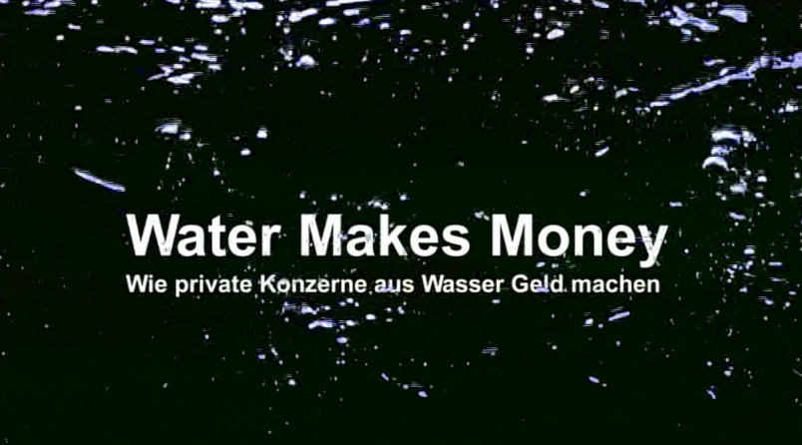

B. Wasserversorgung privat oder öffentlich?

Wahlpflicht-Auftrag (evtl. Hausaufgabe) (45’ Filmbeitrag)
Nun entscheiden Sie, was Sie mehr interessiert: Ist es die Problematik des Public Private Partnership (öffentlich-private Partnerschaft) oder sind es die anderen Geschäfte, die mit Wasser gemacht werden?

Film PPP: „Der geplünderte Staat“ https://www.youtube.com/watch?v=QM8ZELoVynA

Film: „Wem gehört das Wasser?“ https://www.youtube.com/watch?v=4ihtB-owTpM

Quellen: http://www.trinkwasser.ch/
ebd. mit leiten Änderungen
„Water Makes Money“, 2010, Regie: L. Franke und H. Lorenz, www.watermakesmoney.org

